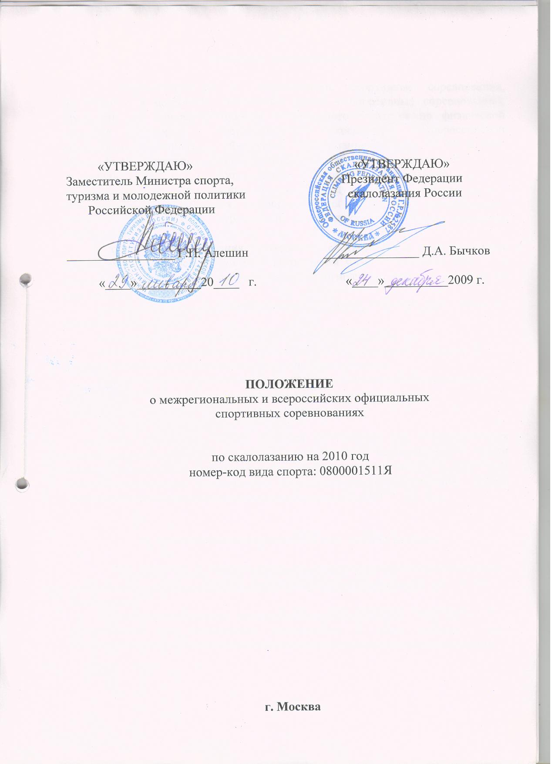

«УТВЕРЖДАЮ» «УТВЕРЖДАЮ»
Заместитель Министра спорта, Президент Федерации
туризма и молодежной политики скалолазания России
Российской Федерации

_________________ Г.П. Алешин _______________ Д.А. Бычков

«____»__________20____ г. «____»__________2009 г.

ПОЛОЖЕНИЕ
о межрегиональных и всероссийских официальных
спортивных соревнованиях
по скалолазанию на 2010 год
номер-код вида спорта: 0800001511Я

ЧЕМПИОНАТ ДВФО

VIII. МЕЖРЕГИОНАЛЬНЫЕ СОРЕВНОВАНИЯ
(чемпионаты федеральных округов Российской Федерации)

1. Общие сведения о спортивном соревновании
№№ п.п. | Место проведения спортивных соревнований (субъект Российской Федерации, населенный пункт, наименование спортивного сооружения), номер этапа Кубка России (для кубка России), наименование всероссийского спортивного соревнования | Характер подведения итогов спортивного соревнования | Планируемое количество участников спортивного соревнования (чел.) | Состав спортивной сборной команды субъекта (или федерального округа) Российской Федерации |  |  |  |  |  | квалификация спортсменов (спорт. разряд), не ниже | группы участников спортивных соревнований по полу и возрасту в соответствии с ЕВСК |  | Программа спортивного соревнования
 |  |  |  | всего | в т.ч. |  |  |  |  | квалификация спортсменов (спорт. разряд), не ниже |  |  | Сроки проведения, в т.ч. дата приезда и дата отъезда |  | Наименование спортивной дисциплины (в соответствии с ВРВС) |  | Номер-код спортивной дисциплины (в соответствии с ВРВС) |  | Кол-во видов программы/кол-во медалей
 |  |  |  |  | спортсменов (муж/жен) |  | тренеров | спортивных судей
1 | 2 | 3 | 4 | 5 |  | 6 | 7 | 8 | 9 |  |  | 10 |  | 11 |  | 12 |  | 13 | 14
3 | ДВФО  г. Хабаровск | Л,  КЗ | 150 | 14 |  | 6/6 | 1 | 1 |  | III | мужчины  женщины |  | 16.12 |  | день приезда
 |  |  |  |  |  |  |  |  |  |  |  |  | 17.12 |  | лазание на трудность |  |  | 0800031811Я | 2/6
 |  |  |  |  |  |  |  |  |  |  |  |  | 18.12 |  | лазание на скорость |  |  | 0800021811Я | 2/6
 |  |  |  |  |  |  |  |  |  |  |  |  | 19.12 |  | боулдеринг |  |  | 0800011811Я | 2/6
 |  |  |  |  |  |  |  |  |  |  |  |  | 20.12 |  | день отъезда

2. Требования к участникам и условия их допуска
1. В спортивных соревнованиях участвуют сильнейшие спортсмены субъектов Российской Федерации.
2. К спортивным соревнованиям допускаются спортсмены спортивных сборных команд субъектов Российской Федерации.
От одного субъекта Российской Федерации может быть заявлена только одна спортивная сборная команда.
3. К участию в спортивных соревнованиях допускаются спортсмены не моложе 16 лет (по году рождения), имеющие спортивную квалификацию не ниже III-го спортивного разряда.
К участию в спортивных соревнованиях в составе спортивных сборных команд субъектов Российской Федерации могут быть допущены юноши и девушки 14-15 лет, входящие в список кандидатов в спортивную сборную команду Российской Федерации.
Дополнительно, при наличии свободных мест, к соревнованиям могут быть допущены спортсмены (из числа включенных в предварительные заявки субъектов Российской Федерации), занимающие в текущем рейтинге скалолазов России не далее 30-го места.
Список допущенных спортсменов публикуется на официальном сайте ФСР в течение 3-х дней после окончания приема предварительных заявок.

3. Заявки на участие
1. Заявки на участие в спортивных соревнованиях, подписанные руководителем органа исполнительной власти субъекта Российской Федерации в области физической культуры и спорта и аккредитованной региональной спортивной федерации и иные необходимые документы представляются в мандатную комиссию в 1-м экземпляре в день приезда. Предварительные заявки на участие в спортивных соревнованиях подаются не позднее, чем за 30 дней до начала соревнований по электронной почте info@c-f-r.ru.
2. К заявке прилагаются следующие документы на всех участников спортивных соревнований:
- паспорт;
- классификационная книжка спортсмена (с медицинским допуском и отметкой о присвоении требуемого спортивного разряда);
- страховой полис (оригинал).

4. Условия подведения итогов
1. Спортивные соревнования проводятся по утвержденным Правилам соревнований по скалолазанию ФСР:
- лазание на трудность – квалификация, полуфинал и финал;
- лазание на скорость – на открытых трассах:
- квалификация (2 тура),
- финальный раунд – парная гонка;
- боулдеринг – квалификация, полуфинал, финал.
2. Победители спортивных соревнований определяются в соответствии с утвержденными Правилами соревнований по скалолазанию ФСР.
3. Среди субъектов Российской Федерации командный зачет подводится по сумме рейтинговых баллов, набранных членами спортивных сборных команд субъектов Российской Федерации в соответствии с Приложением к данному Положению.
4. Итоговые результаты (протоколы) и отчеты на бумажном и электронном носителях представляются в Минспорттуризм России и ФГУ «ЦСП» в течение двух недель со дня окончания спортивного соревнования.

5. Награждение победителей и призеров
1. Участники, занявшие призовые места (1, 2, 3) в личных видах программы спортивных соревнований награждаются медалями, дипломами и памятными призами Федерации скалолазания России.
Дополнительно грамотами ФСР награждаются победители и призеры по сумме результатов всех видов программы (двоеборье или многоборье).
2. Тренеры спортсменов – победителей спортивного соревнования, занявших 1 место в личных видах программы соревнований, награждаются дипломами Федерации скалолазания России.
3. Спортивные сборные команды субъектов Российской Федерации, занявшие по итогам командного зачета призовые места в лазании на трудность, в лазании на скорость и в общем зачете, награждается дипломами и памятными призами Федерации скалолазания России.
Организаторы соревнований и спонсоры учреждают дополнительные призы.

6. Условия финансирования
1. Финансирование спортивных соревнований осуществляется за счет бюджетов субъектов Российской Федерации, бюджетов муниципальных образований, внебюджетных средств других участвующих организаций.
2. Расходы по командированию (проезд, питание, размещение) и страхование участников соревнований обеспечивают командирующие их организации.

ПЕРВЕНСТВО ДВФО

IX. МЕЖРЕГИОНАЛЬНЫЕ СОРЕВНОВАНИЯ
(первенства федеральных округов Российской Федерации)

- Общие сведения о спортивном соревновании

№№ п.п. | Место проведения спортивных соревнований (субъект Российской Федерации, населенный пункт, наименование спортивного сооружения), номер этапа Кубка России (для кубка России), наименование всероссийского спортивного соревнования | Характер подведения итогов спортивного соревнования | Планируемое количество участников спортивного соревнования (чел.) |  | Состав спортивной сборной команды субъекта (или федерального округа) Российской Федерации |  |  |  |  |  | квалификация спортсменов (спорт. разряд), не ниже |  | группы участников спортивных соревнований по полу и возрасту в соответствии с ЕВСК |  | Программа спортивного соревнования
 |  |  |  |  | всего | в т.ч. |  |  |  |  |  |  |  |  | Сроки проведения, в т.ч. дата приезда и дата отъезда | Наименование спортивной дисциплины (в соответствии с ВРВС) | Номер-код спортивной дисциплины (в соответствии с ВРВС) | Кол-во видов программы/кол-во медалей
 |  |  |  |  |  | спортсменов (муж/жен) |  | тренеров | спортивных судей
1 | 2 | 3 | 4 | 5 |  | 6 | 7 |  |  | 8 |  | 9 |  | 10 | 11 | 12 | 13 | 14
5 | ДВФО  г. Хабаровск | Л, КЗ | 150 | 27 |  |  | 2 |  |  | 1 |  |  |  |  | 16.12 | день приезда
 |  |  |  |  |  | 3/3 |  |  |  |  |  | III |  | юниоры, юниорки  18-19 лет | 17.12 | лазание на трудность | 0800031811Я | 8/24
 |  |  |  |  |  |  |  |  |  |  |  |  |  | юноши | 18.12 | боулдеринг | 0800011811Я | 8/24
 |  |  |  |  |  |  |  |  |  |  |  |  |  | девушки
 |  |  |  |  |  | 3/3 |  |  |  |  |  | I юн. |  | 16-17 лет | 19.12 | лазание на скорость | 0800021811Я | 8/24
 |  |  |  |  |  | 3/3 |  |  |  |  |  | II юн. |  | 14-15 лет
 |  |  |  |  |  | 3/3 |  |  |  |  |  | III юн. |  | 10-13 лет | 20.12 | день отъезда

2. Требования к участникам и условия их допуска
1. В спортивных соревнованиях участвуют сильнейшие спортсмены субъектов Российской Федерации.
2. К спортивным соревнованиям допускаются спортсмены спортивных сборных команд субъектов Российской Федерации.
От одного субъекта Российской Федерации может быть заявлена только одна спортивная сборная команда.
3. К участию в спортивных соревнованиях допускаются спортсмены не моложе 10 лет (по году рождения), имеющие спортивную квалификацию не III-го спортивного разряда для юниоров и юниорок (18-19 лет), I-го юношеского спортивного разряда для юношей и девушек 16-17 лет, II-го юношеского спортивного разряда для юношей и девушек 14-15 лет, III-го юношеского спортивного разряда для юношей и девушек 10-13 лет.
Дополнительно, при наличии свободных мест, к соревнованиям могут быть допущены спортсмены (из числа включенных в предварительные заявки субъектов Российской Федерации), занимающие в текущем юношеском рейтинге скалолазов России не далее 30-го места.
Список допущенных спортсменов публикуется на официальном сайте ФСР в течение 3-х дней после окончания приема предварительных заявок.

3. Заявки на участие
1. Заявки на участие в спортивных соревнованиях, подписанные руководителем органа исполнительной власти субъекта Российской Федерации в области физической культуры и спорта и аккредитованной региональной спортивной федерации и иные необходимые документы представляются в мандатную комиссию в 1-м экземпляре в день приезда. Предварительные заявки на участие в спортивных соревнованиях подаются не позднее, чем за 30 дней до начала соревнований по электронной почте info@c-f-r.ru.
2. К заявке прилагаются следующие документы на всех участников спортивных соревнований:
- паспорт (или свидетельство о рождении)
- классификационная книжка спортсмена (с медицинским допуском и отметкой о присвоении требуемого спортивного разряда)
- страховой полис (оригинал).

4. Условия подведения итогов
1. Спортивные соревнования проводятся по утвержденным Правилам соревнований по скалолазанию ФСР:
- лазание на трудность – квалификация и финал;
- лазание скорость – на открытых трассах:
- квалификация (2 тура),
- финальный раунд – парная гонка,
- боулдеринг – квалификация, полуфинал, финал.
2. Победители спортивных соревнований определяются в соответствии с утвержденными Правилами соревнований по скалолазанию ФСР.
3. Среди субъектов Российской Федерации командный зачет подводится по сумме рейтинговых баллов, набранных членами спортивных сборных команд субъектов Российской Федерации в соответствии с Приложением к данному Положению.
4. Итоговые результаты (протоколы) и отчеты на бумажном и электронном носителях представляются в Минспорттуризм России и ФГУ «ЦСП» в течение двух недель со дня окончания спортивного соревнования.

5. Награждение победителей и призеров
1. Участники, занявшие призовые места (1, 2, 3) в личных видах программы спортивных соревнований награждаются медалями, дипломами и памятными призами Федерации скалолазания России.
Дополнительно грамотами ФСР награждаются победители и призеры по сумме результатов всех видов программы (двоеборье или многоборье).
2. Тренеры спортсменов – победителей спортивного соревнования, занявших 1 место в личных видах программы соревнований, награждаются дипломами Федерации скалолазания России.
3. Спортивные сборные команды субъектов Российской Федерации, занявшие по итогам командного зачета призовые места в лазании на трудность, в лазании на скорость и в общем зачете, награждается дипломами и памятными призами Федерации скалолазания России.
Организаторы соревнований и спонсоры учреждают дополнительные призы.

6. Условия финансирования
1. Финансирование спортивных соревнований осуществляется за счет бюджетов субъектов Российской Федерации, бюджетов муниципальных образований, внебюджетных средств других участвующих организаций.
2. Расходы по командированию (проезд, питание, размещение) и страхование участников соревнований обеспечивают командирующие их организации.

